新工字﹝2019﹞23 号

关于举办新乡县第四届职工运动会比赛暨首届职工趣味运动会的通知

新乡经济开发区、各乡镇总工会，各系统工会，县直各单位工会，县直属企事业单位工会：
为庆祝建国70周年，倡导全民健身的运动理念，丰富职工体育文化生活，引导职工养成文明健康的生活习惯，进一步提高职工身体素质和健康水平，经县总工会研究 ，拟定于9-10月份举办第四届职工运动会（新乡县首届职工趣味运动会、游泳、乒乓球、健排舞比赛）。现将有关事项通知如下：
一、活动主题
以“强身健体展职工风采 凝心聚力促新乡发展”为主题，庆祝新中国成立70周年。
二、组织机构
主办单位：新乡县总工会
承办单位：新乡县工人文化宫
新乡县教体局
河南淼鑫文化发展有限公司
协办单位：七里营八六温泉游泳馆
顺新乒乓球培训中心
三、比赛时间及地点
（一）新乡县首届职工趣味运动会
时间：拟定9月30日，如有变动，另行通知。
地点：新乡县商务中心一号楼南广场
- 游泳比赛
时间：拟定10月中旬，如有变动，另行通知。
地点：新乡县七里营镇八六温泉
- 乒乓球比赛
时间：拟定9月19-20日，如有变动，另行通知。
地点：顺新乒乓球培训中心乒乓球馆（小冀镇政府东300米路南）
- 健排舞比赛
时间：拟定9月29日，如有变动，另行通知。
地点：新乡县商务中心一号楼南广场
四、参赛事宜
（一）职工趣味运动会项目
陆地龙舟、齐心协力、众星捧月、奋勇向前、四人同心、时代巨轮、五人同行、地掷球、团体跳绳。（详细要求及规则见附件1）
（二）游泳竞赛项目
1.男子组：50米蛙泳、50米自由泳、50米仰泳、50米蝶泳、100米蛙泳、100米自由泳、100米仰泳、100米蝶泳。
2.女子组：50米蛙泳、50米自由泳、50米仰泳、50米蝶泳、100米蛙泳、100米自由泳、100米仰泳、100米蝶泳。
3.4×50米男女混合接力(必须有1名女队员，泳姿不限)。
4.潜泳。
5.200米长泳。
- 趣味项目：水底捞宝、水上捞汤圆。
- 要求：每名运动员限报三项个人项目和一项团体项目。
（三）乒乓球竞赛项目
1.男子组：乒乓球单打。
2.女子组：乒乓球单打。
（四）健排舞比赛
（五）参赛范围
新乡县机关、企事业单位在职职工均可报名参赛。
（六）运动员资格
1.参赛人员必须是参赛单位在职职工，不允许请外援。
2.职工应根据自身身体状况决定是否报名。各单位在组织职工报名参赛时，要严格把关，全面了解报名职工的真实健康情况，对患有心脏病等不适合参赛的职工，要做好思想劝导，委婉拒绝。同时职工报名后，开赛前，各单位领队或教练要密切关注运动运身体变化，出现任何不适，有潜在危险的情况，要及时向主办方提出，决定是否继续比赛。若因单位把关不严、职工带病参赛，出现的任何意外伤害事故，由报名单位承担责任。
（七）报名方式
各乡镇总工会、县直单位工会、县直属企事业单位工会认真组织各基层工会积极参与并填写报名表。趣味运动会报名表（见附件1）9月20日前将三张电子表发送到县总生产部邮箱，同时写清文件名称“本单位名称+趣味运动会”；游泳比赛报名表（见附件2）10月15日前用电子邮件发送至以上邮箱。参加趣味运动会的单位人数较少者可以互相联系组队，共同报名。逾期报名，不予受理。
联系人：李月
联系电话：5085906 13639631766
13782571788 15637397953
微信群：新乡县首届职工趣味运动会（各工会主席及领队必须进群并将昵称改成单位+姓名）
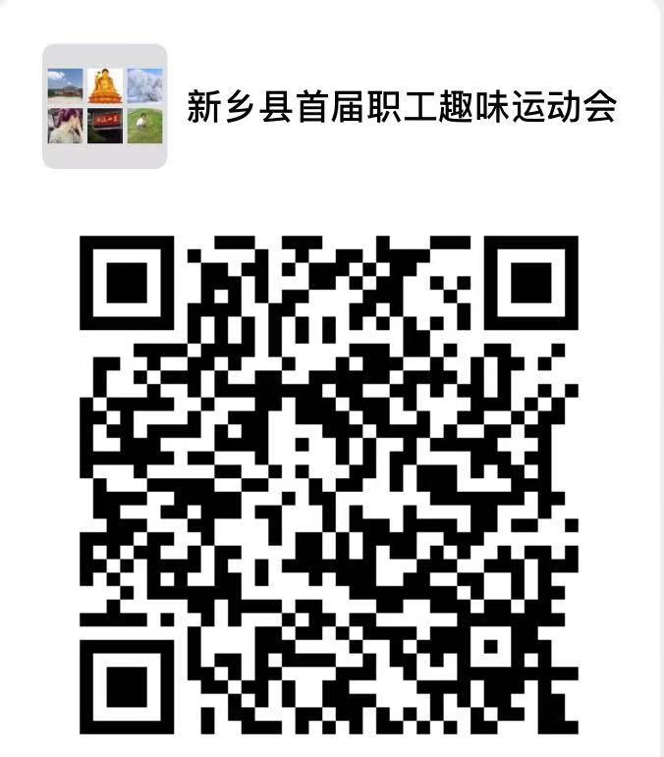
微信二维码：

县总生产部电子邮箱：xxxzghscb@163.com
（八）奖项设置
趣味运动会九个项目每组比赛按成绩各奖励前六名，设一、二、三等奖；团体奖设优秀组织奖、精神文明奖。
（九）其他
1.所有参赛人员按时间安排自行到场地参赛。
2.所有参赛人员须于比赛当日9:00到赛场，持身份证检。
3.此文件、相应报名表均可以在xxxzghscb@163.com邮箱（密码397959）、县总工会网站http://xxxzgh.cn公告栏下载。
五、有关要求
（一）加强组织领导。各单位要高度重视，科学安排，精心组织，迅速行动，抓好宣传和发动，动员广大职工踊跃报名、积极参与。
（二）主动沟通协作。各有关单位要切实增强责任感，落实责任，加强沟通，主动协作，确保本次比赛高标准、高质量、高效率推进。
（三）坚持公平原则。各参赛单位和运动员要大力发扬体育精神，认真遵守比赛规则，听从组织安排，服从裁判裁决，展现自己的实力和水平。裁判员要严格执行竞赛规则，做到公平公正，确保赛出真成绩、真水平、真风采。
（四）厉行勤俭节约。各单位要厉行节约，严格执行中央八项规定有关规定等。

附件：1.新乡县首届职工趣味运动会项目、参赛办法及报名表
2.2019年新乡县职工运动会游泳比赛须知、报名表

新乡县总工会
2019年9月12日

附件1
趣味运动会项目及参赛办法
- 陆地龙舟
【参赛人数】每队6人, 分设男女组别。
【比赛器材】充气龙舟
【比赛方法】6人同时骑在龙舟上，双脚撑地，齐心协力骑着龙舟到达20米处的终点(龙舟头部过线为准) 。按用时多少排定名次。
【注意事项】比赛进行过程中龙舟不能拖地前行，每个队员必须拉好扶手往前走，不得偏离自己本方赛道，影响对手比赛。
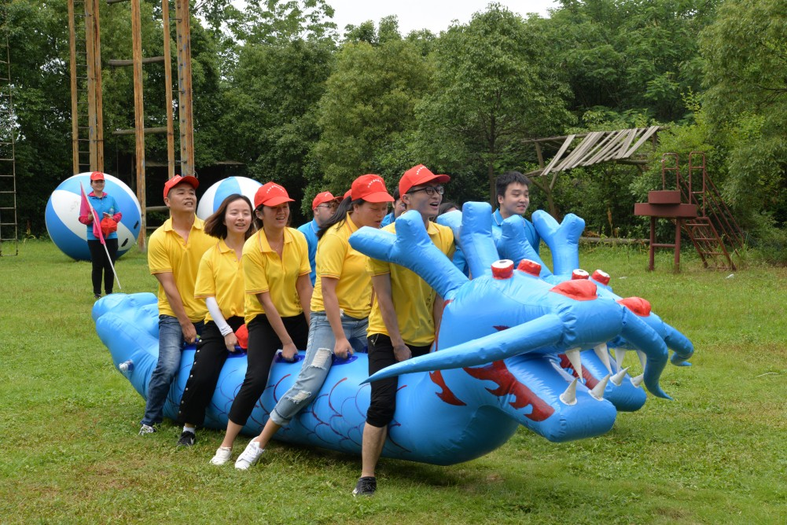
- 齐心协力
【参赛人数】每队4人，分设男女组别。
【比赛器材】每支队伍板鞋一双
【比赛方法】4名参赛队员双脚穿戴板鞋好后，立于起跑线后裁判发令后开始计时，参赛队员通过齐心协力在跑道上前进，距离20米。以各参赛队首先到达终点线用时多少排定名次。
【注意事项】请穿舒适运动鞋。
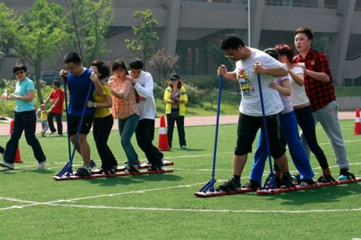
- 众星捧月
【参赛人数】每队6人，另设捡球员1名，男女不限。
【比赛器材】大鼓、彩云球
【比赛方法】比赛前，参赛人员(6人站成一个圆圈，每人手持一根绳子，拉起大鼓，将球放置大鼓中央并用手按住。裁判发令后，按住球的选手松开球，参赛队员同时配合用力将大鼓上的彩云球弹起。如遇到球落地，由捡球员将球捡起后放在大鼓中央继续比赛。比赛过程中不允许换人，球弹起离开鼓面并顺利接到即算作一次，将球放上去的次数不计成绩，若球落地也不算该次成绩。比赛按照2分钟内成功接球数量多少排定名次。
【注意事项】参赛队员必须拉绳子的末端，距离不得短于绳长一半，不能手扶大鼓边缘，彩云球偏离轨道，只能由捡球员将球捡起，其他人在比赛过程中不得触碰彩云球。
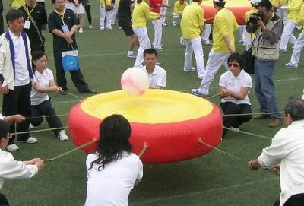
- 奋勇向前
【参赛人数】每队5人，分设男女组别。
【比赛器材】软质履带
【比赛方法】5名队员双脚分别站于器材内侧，立于起跑线后。裁判发令后，5名队员相互配合转动器材，双脚必须踏在空格之内向前行进，赛程20米。当参赛队所使用器材的前端，到达终点线所在的垂直平面时，计时停止，用时多少排定名次。
【注意事项】没有转动器材，出现拖动器材，身体部位接触地面，比赛结束，不再计时。
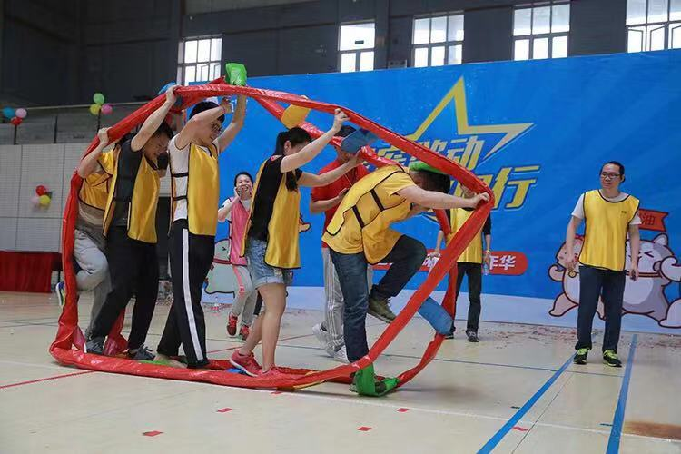
- 四人同心
【参赛人数】每队4人，分设男女组别。
【比赛器材】大球
【比赛方法】4名队员同时站于起跑线后，共同用背部夹住球前行，全程20米，按用时多少排定名次。
【注意事项】途中背部离球，用其他部位碰球，或球掉落皆为犯规，须在犯规地停止前进直至重新调整好继续比赛。
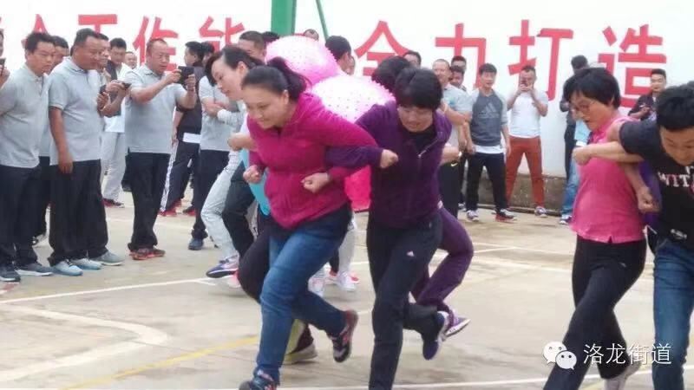
- 时代巨轮
【参赛人数】每队6人,3男3女。
【比赛器材】充气巨轮
【比赛方法】滚筒内3名女队员，滚筒外3名男队员站于侧面进行保护并辅助推动，同心协力前进冲过终点。全程20米，道具全部过线停止计时，按用时多少排定名次。
【注意事项】行进过程中如果出现本方道具进入相邻赛道，出现阻挡则罚时加5秒/次，中途巨轮内队员出道具，需等回归之后再出发，如影响到其他参赛队伍，受影响的队伍总成绩减去5秒/次。用时少者名次列前。
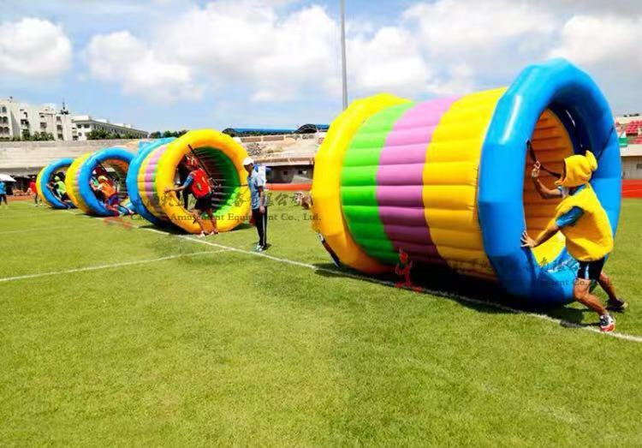
- 五人同行
【参赛人数】每队5人，分设男女组别。
【比赛器材】气球
【比赛方法】5名队员共同完成，每个队员之间用身体抵住一个气球向前行走。赛程20米，在行走期间选手需双手举过头顶抱着一个气球，不能让气球掉出，用时最短的获胜。
【注意事项】在运送过程中手上的气球掉扣10秒，胸口的气球掉扣5秒。
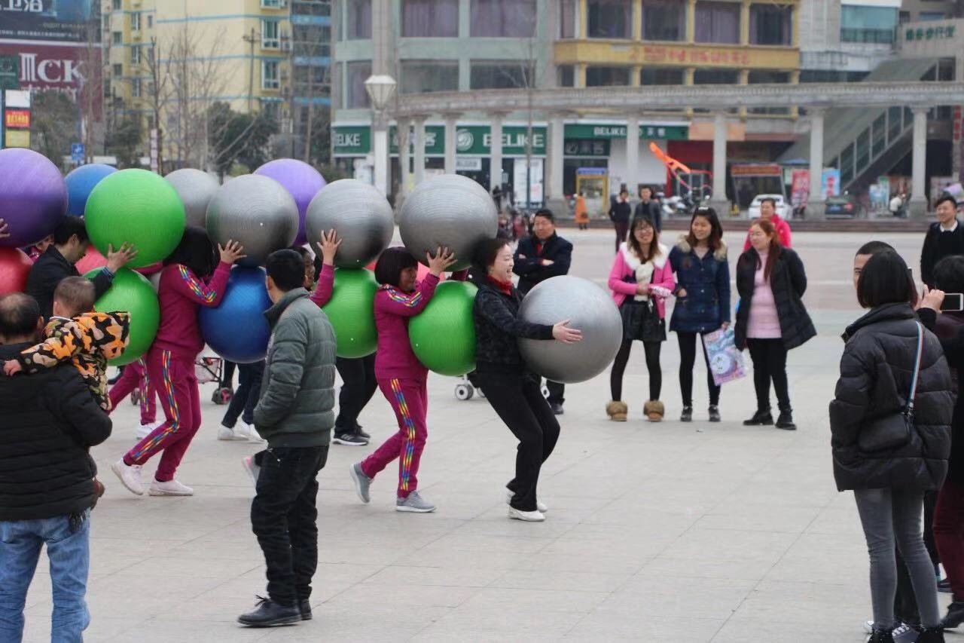
- 地掷球
【参赛人数】每队5人，分设男女组别。
【比赛器材】地掷球
【比赛方法】队员双脚站于线后，掷地滚球撞击10米外的“保龄球”，每人三次机会，累计击倒目标次数，每队以总成绩排序。
【注意事项】不要抛球，掷过一次后等裁判员发令再掷下一次。
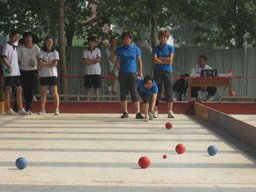
- 团体跳绳
【参赛人数】每队6人，男女不限。
【比赛器材】长绳
【比赛方法】出两名队员摇绳，剩下4名队员在绳中站立，开始同时跳。时间为1分钟，跳绳次数最多者为获胜。
【注意事项】比赛中途可以调换摇绳人员，但不得调换参赛队员。计数时，跳绳每摇一圈，从运动员脚下顺利通过一次计数一圈；因为磕绊没有顺利通过的，不能计数。
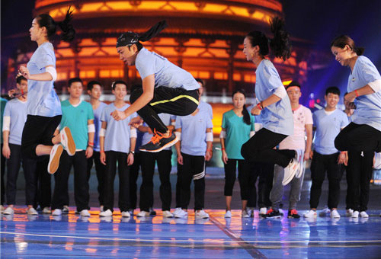
新乡县首届职工趣味运动会报名表
单位： 领队： 联系电话：
组别：男子项目组
比赛单元 | 项目 | 组别 | 人数 | 参 赛 姓 名
 |  |  |  | 一队 | 二队 | 三队 | 四队 | 五队 | 六队 | 七队 | 八队
第一单元 | 陆地龙舟 | 男女分组 | 1
第一单元 | 陆地龙舟 | 男女分组 | 2
第一单元 | 陆地龙舟 | 男女分组 | 3
第一单元 | 陆地龙舟 | 男女分组 | 4
第一单元 | 陆地龙舟 | 男女分组 | 5
第一单元 | 齐心协力 | 男女分组 | 1
第一单元 | 齐心协力 | 男女分组 | 2
第一单元 | 齐心协力 | 男女分组 | 3
第一单元 | 齐心协力 | 男女分组 | 4
第二单元 | 奋勇向前 | 男女分组 | 1
第二单元 | 奋勇向前 | 男女分组 | 2
第二单元 | 奋勇向前 | 男女分组 | 3
第二单元 | 奋勇向前 | 男女分组 | 4
第二单元 | 四人同心 | 男女分组 | 1
第二单元 | 四人同心 | 男女分组 | 2
第二单元 | 四人同心 | 男女分组 | 3
第二单元 | 四人同心 | 男女分组 | 4
第三单元 | 地掷球 | 男女分组 | 1
第三单元 | 地掷球 | 男女分组 | 2
第三单元 | 地掷球 | 男女分组 | 3
第三单元 | 地掷球 | 男女分组 | 4
第三单元 | 地掷球 | 男女分组 | 5
第三单元 | 五人同行 | 男女分组 | 1
第三单元 | 五人同行 | 男女分组 | 2
第三单元 | 五人同行 | 男女分组 | 3
第三单元 | 五人同行 | 男女分组 | 4
第三单元 | 五人同行 | 男女分组 | 5
新乡县首届职工趣味运动会报名表
单位： 领队： 联系电话：
组别：女子项目组
比赛单元 | 项目 | 组别 | 人数 | 参 赛 姓 名
 |  |  |  | 一队 | 二队 | 三队 | 四队 | 五队 | 六队 | 七队 | 八队
第一单元 | 陆地龙舟 | 男女分组 | 1
第一单元 | 陆地龙舟 | 男女分组 | 2
第一单元 | 陆地龙舟 | 男女分组 | 3
第一单元 | 陆地龙舟 | 男女分组 | 4
第一单元 | 陆地龙舟 | 男女分组 | 5
第一单元 | 齐心协力 | 男女分组 | 1
第一单元 | 齐心协力 | 男女分组 | 2
第一单元 | 齐心协力 | 男女分组 | 3
第一单元 | 齐心协力 | 男女分组 | 4
第二单元 | 奋勇向前 | 男女分组 | 1
第二单元 | 奋勇向前 | 男女分组 | 2
第二单元 | 奋勇向前 | 男女分组 | 3
第二单元 | 奋勇向前 | 男女分组 | 4
第二单元 | 四人同心 | 男女分组 | 1
第二单元 | 四人同心 | 男女分组 | 2
第二单元 | 四人同心 | 男女分组 | 3
第二单元 | 四人同心 | 男女分组 | 4
第三单元 | 地掷球 | 男女分组 | 1
第三单元 | 地掷球 | 男女分组 | 2
第三单元 | 地掷球 | 男女分组 | 3
第三单元 | 地掷球 | 男女分组 | 4
第三单元 | 地掷球 | 男女分组 | 5
第三单元 | 五人同行 | 男女分组 | 1
第三单元 | 五人同行 | 男女分组 | 2
第三单元 | 五人同行 | 男女分组 | 3
第三单元 | 五人同行 | 男女分组 | 4
第三单元 | 五人同行 | 男女分组 | 5
新乡县首届职工趣味运动会报名表
单位： 领队： 联系电话：
组别：男女混合项目组
比赛单元 | 项目 | 组别 | 人数 | 参 赛 姓 名
 |  |  |  | 一队 | 二队 | 三队 | 四队 | 五队 | 六队 | 七队 | 八队
第一单元 | 众星捧月 | 男女不限 | 1
第一单元 | 众星捧月 | 男女不限 | 2
第一单元 | 众星捧月 | 男女不限 | 3
第一单元 | 众星捧月 | 男女不限 | 4
第一单元 | 众星捧月 | 男女不限 | 5
第一单元 | 众星捧月 | 男女不限 | 6
第二单元 | 时代巨轮 | 三男三女 | 1
第二单元 | 时代巨轮 | 三男三女 | 2
第二单元 | 时代巨轮 | 三男三女 | 3
第二单元 | 时代巨轮 | 三男三女 | 4
第二单元 | 时代巨轮 | 三男三女 | 5
第二单元 | 时代巨轮 | 三男三女 | 6
第三单元 | 团体跳绳 | 男女不限 | 1
第三单元 | 团体跳绳 | 男女不限 | 2
第三单元 | 团体跳绳 | 男女不限 | 3
第三单元 | 团体跳绳 | 男女不限 | 4
第三单元 | 团体跳绳 | 男女不限 | 5
第三单元 | 团体跳绳 | 男女不限 | 6
备注：1.每单位男子组、女子组、男女混合组分开项目填报，请在参加项目姓名栏内填写参加者姓名，序号“1”为本队队长；
2.比赛按照第一、二、三单元顺序依次进行；每人每单元只能报一个项目；每单位每个单元内至少报一个比赛项目；每个项目每单位最多可报八个参赛队；
3.单位人数较少者请自行联系，共同组队报名参加；
4.请各单位9月20日前将Excel电子报名表三张发送到xxxzghscb@163.com邮箱内，同时写清文件名称成“本单位名称+趣味运动会”。
附件2：
2019年新乡县职工游泳比赛参赛须知
1.参加活动和比赛的所有人员必须身体健康，凡有高血压、心脏病等不适宜进行游泳运动的人员不得报名参加，如有隐瞒后果自负。
2.参赛人员的服装由个人配置，要求着装衣、裤适宜比赛。
3.凡参加比赛的运动员必须携带身份证原件，提供检录、领奖核认、登记。
4.组委会在比赛现场提供紧急医疗救助服务，参赛者如有不适应及时寻求帮助。
5.参赛人员和其他参加活动人员须遵守赛事承办地的管理规则，服从活动组织者的安排，凡违反游泳馆管理规则和国家相关法律法规者，责任自负。
6.参赛者在比赛中有义务相互监督，相互激励，如遇有参赛人员受伤或突发疾病时，应及时施援并立即通知组委会工作人员。
7.自觉爱护环境，高度注意安全。
比赛规程
一、分组规定
A组：为男45岁（1974.8.1后出生）以下，女40岁（1979.8.1以后出生）以下。
B组：为男45岁以上，女40岁以上。
二、参赛规定
1.每单位可指定领队或教练员1人，每名运动员限报三项个人项目和一项团体项目。
三、竞赛办法
1.赛程为50米、100米按照泳姿及比赛规则进行比赛。
2.比赛采用淘汰赛方式。
3.超过规定检录时间10分钟未检录登记的参赛人员取消参赛资格；裁判宣喊入场参赛人员备场3次未到场者，视为自动弃权。
4.如遇意外受伤、体力不支、感觉不适无法完成比赛时，参赛人员可以选择退出比赛。
5.在比赛的过程中，出现争议或其它特殊情况，由裁判组决定处置办法。
6.如因天气及其他紧急意外事件出现须停止、改期比赛的，由组委会做出决定。
7.比赛规则由活动组委会负责解释。
2019年新乡县职工游比赛参赛联系表
单位名称 | 参加人数 | 领队姓名 | 联系电话 | 备注
各单位领队请加微信，注明新乡县职工游泳比赛XX单位领队。
2019年新乡县职工游泳比赛报名表
组别 A£ B£ 报名单位： 领队： 联系电话： 填报时间：
序号 | 组别 | 姓名 | 性别 | 自由泳 |  | 蛙泳 |  | 仰泳 |  | 蝶泳 |  | 潜泳 | 200米长泳 | 4X50男女 | 水底捞宝 | 水上捞汤圆 | 身份证号 | 备注
 |  |  |  | 50 | 100 | 50 | 100 | 50 | 100 | 50 | 100
1
2
3
4
5
注：1、1、A组：男45岁（1974.8.1后出生）以下，女40岁（1979.8.1以后出生）以下。
- B组：男45岁以上，女40岁以上。
- 参赛者自备泳镜、泳衣、泳帽。参赛时自觉遵守比赛规则和服从裁判指挥。
- 请在参加项目栏内打“√”，在“组别”拦内注明“A”或“B”。

